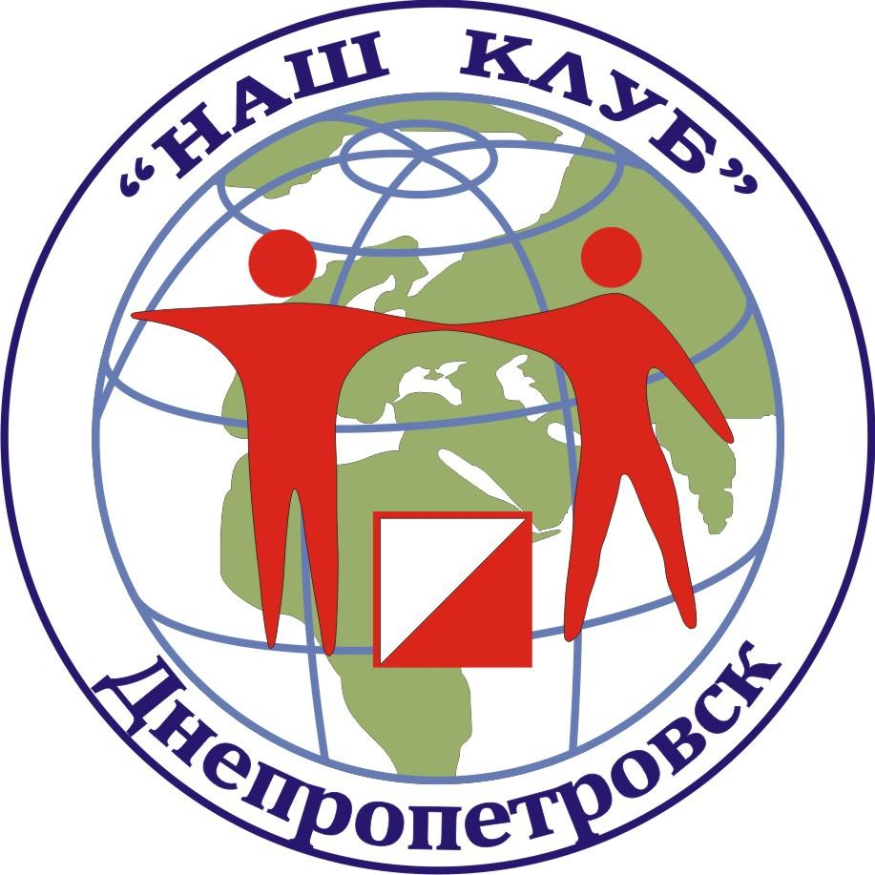
ПОЛОЖЕНИЕ
3 декабря 2017

Первенство «Нашего клуба»
Зимний чемпионат города Днепр
«Зазимок-2017»
Организатор: Федерация спортивного ориентирования
Днепра.
Клуб «Наш клуб»

Главный судья: Заерко В.В. Н.К.
Главный секретар : Горелова Г.Е. Н.К.
Место проведения: с.Китайгорд.(возле элеватора)
Старт в 11-00.
Старт строго по стартовому протоколу.
Соревнования: дистанции в заданном направлении.
Группы: А,В,С ,Д

Параметры:
Группа | Длина | КП
А | 9,2 км | 31
В | 6,8 км | 23
С | 4,6 км | 15
Д | 2,9 км | 7

Награждение в 14-00
Награждение : победители и призеры в группах награждаются грамотами и призами.

Карта: Масштаб: 1: 10 000; 7500, сечение рельефа 2,5 м. Карты напечатаны на струйном принтере не текут.
Отметка: электронная : i-button
Организационные расходы -20 гр.
Лес - Старый сосновый лес с дюнным рельефом, лиственные труднопроходимые посадки .
Легенды есть на картах и отдельно.
От остановки «Китайгород» в сторону Цибульковки =500 метров.Сразу за элеватором старт. Планируется заказной автобус.
Место старта в интернете :
Широта - 48°53'11.38"С
Долгота - 34°26'45.40"В
